

Diseño y elaboración de circuitos impresos

**Breve descripción:**

Un circuito eléctrico conecta componentes como resistencias, condensadores e inductores en una trayectoria cerrada. Puede operar con corriente directa o alterna y configurarse en serie, paralelo o mixto, afectando la distribución de corriente y voltaje. Los componentes incluyen resistencias, inductores, capacitores, diodos y transistores, fundamentales para controlar, almacenar o amplificar la electricidad en sistemas electrónicos.

**Diciembre 2024**

Tabla de contenido

Introducción 1

1. Circuito eléctrico 2

1.1. Circuitos en paralelo 2

1.2. Circuitos en serie 3

1.3. Circuitos mixtos 5

Conceptos clave y leyes fundamentales 5

2. Componentes activos 7

2.1. Diodos 7

Circuitos básicos de rectificación 8

Tipos de diodos 9

2.2. Transistores 10

Circuitos comunes con transistores 11

2.3. Amplificadores operacionales 12

Configuraciones básicas de amplificadores operacionales 12

Filtros activos 16

Comparador 20

3. Componentes pasivos 21

Circuito eléctrico 21

3.1. Componentes básicos de un circuito eléctrico 21

Receptores 22

Elementos de control o maniobra 22

3.2. Elementos de un circuito eléctrico 23

Elementos resistivos (resistencias) 23

Elementos inductivos (bobinas) 25

Síntesis 27

Material complementario 28

Glosario 29

Referencias bibliográficas 30

Créditos 31

Introducción

Un circuito eléctrico es una interconexión de elementos que permite el flujo de corriente para realizar diversas funciones en sistemas eléctricos y electrónicos. Estos componentes, como resistencias, condensadores, inductores y semiconductores, se organizan en configuraciones específicas, generando trayectorias cerradas donde la energía puede circular y transformarse según sea necesario.

Existen diferentes tipos de circuitos, clasificados en función de la corriente que emplean, ya sea directa o alterna; y de la disposición de sus elementos, que puede ser en serie, paralelo o mixta. Cada configuración impacta en la forma en que se distribuyen el voltaje y la corriente, adaptando el circuito a necesidades específicas en aplicaciones domésticas e industriales.

La estructura y los componentes de un circuito determinan su comportamiento y aplicabilidad en diversas áreas de la tecnología. Los elementos pasivos y activos, como diodos y transistores, permiten controlar, amplificar y transformar la energía, haciendo de los circuitos eléctricos una base fundamental para el funcionamiento de sistemas electrónicos modernos.

# Circuito eléctrico

**Un circuito eléctrico** permite la interconexión de varios componentes, tales como resistencias, condensadores, inductores, fuentes de alimentación, interruptores y semiconductores, dentro de una trayectoria cerrada. Estos circuitos se clasifican según el tipo de señal eléctrica que emplean —ya sea corriente directa o alterna— y según sus elementos internos, que pueden ser exclusivamente eléctricos o incluir también componentes electrónicos. Los componentes electrónicos pueden ser analógicos, digitales o una combinación de ambos.

Para analizar los circuitos, es importante conocer su **configuración** que permite evaluar su funcionamiento en distintas disposiciones, como se detalla a continuación:

* **Circuito de corriente directa o alterna**: los circuitos se dividen según la señal eléctrica con la que operan.
* **Circuito con elementos eléctricos o electrónicos**: puede estar compuesto solo por elementos eléctricos o incluir componentes electrónicos.

Al analizar un circuito eléctrico, también es fundamental considerar su configuración en serie, paralelo o mixta, ya que cada tipo tiene características particulares en la distribución de corriente y voltaje.

## Circuitos en paralelo

En un circuito en paralelo, todos los dispositivos conectados comparten los mismos terminales de entrada y salida. Esto mantiene un voltaje constante a través de cada elemento, mientras que la corriente se distribuye entre los componentes de acuerdo con su valor de resistencia. Este tipo de configuración es útil en sistemas como las luces de una casa, donde cada bombilla opera de manera independiente de las demás.

* **Voltaje**

Es constante en todos los elementos conectados en paralelo.

* **Corriente**

Se distribuye entre los componentes según el valor de cada uno, utilizando el divisor de corriente.

* **Ejemplo de comparación**

Similar a dos tanques de agua conectados en paralelo, compartiendo entrada y salida comunes.

Para el análisis de circuitos eléctricos con componentes en paralelo, es fundamental calcular las resistencias y capacitancias equivalentes. Estas fórmulas permiten determinar el valor total de resistencia y capacitancia en un circuito en paralelo, facilitando el análisis del comportamiento general del sistema:

**Fórmula de resistencia equivalente en paralelo:**

**Fórmula de capacitancia equivalente en paralelo:**

## Circuitos en serie

En un circuito en serie, los componentes se conectan secuencialmente: la salida de cada elemento se conecta a la entrada del siguiente. En esta configuración, la corriente es constante en toda la trayectoria, mientras que el voltaje se distribuye proporcionalmente según la resistencia de cada componente. Un ejemplo de esta configuración es una cadena de luces navideñas, donde si un elemento falla, el flujo de corriente se interrumpe en toda la cadena.

* **Voltaje**

Se distribuye entre los componentes según su resistencia.

* **Corriente**

Es constante en toda la trayectoria del circuito en serie.

* **Ejemplo de comparación**

Similar a tanques de agua en serie, donde el flujo pasa secuencialmente de uno al siguiente.

En circuitos en serie, los componentes se conectan de manera secuencial, permitiendo que la corriente sea constante en todo el circuito. Para analizar estos circuitos, es fundamental calcular la resistencia y la capacitancia equivalentes, ya que estos valores determinan cómo se distribuye el voltaje en el sistema. A continuación, se presentan las fórmulas clave para obtener estos valores en una configuración en serie:

**Fórmula de resistencia equivalente en serie:**

**Fórmula de capacitancia equivalente en serie:**

## Circuitos mixtos

Un circuito mixto combina elementos en serie y en paralelo, lo que permite aprovechar las características de ambas configuraciones. En este tipo de circuito, algunos componentes pueden funcionar de manera independiente, mientras que otros dependen de la continuidad de la corriente en la trayectoria.

**Serie y paralelo**. Combina tramos en paralelo (funcionamiento independiente) y tramos en serie (dependen de la continuidad).

**Resistencia equivalente**. Se calcula sumando las resistencias en serie y aplicando las reglas de resistencia en paralelo.

### Conceptos clave y leyes fundamentales

Para un análisis completo de los circuitos, es importante considerar ciertos conceptos y leyes, incluyendo los siguientes:

* **Conductor**

Cable de resistencia despreciable que conecta los elementos del circuito.

* **Rama**

Conjunto de componentes entre dos nodos.

* **Malla**

Grupo de ramas que forman un lazo en la red.

* **Nodo**

Punto de unión de varios conductores en un circuito.

Para un análisis profundo de los circuitos eléctricos, es fundamental comprender las leyes que gobiernan el comportamiento de la corriente y el voltaje dentro de un circuito. Estas leyes permiten calcular y predecir cómo se distribuyen estos valores en diversas configuraciones de componentes y son esenciales en la resolución de circuitos complejos. A continuación, se presentan tres leyes clave para el análisis de circuitos eléctricos:

* **Ley de corriente de Kirchhoff**

La suma de las corrientes que ingresan a un nodo es igual a la suma de las que salen de él.

* **Ley de tensión de Kirchhoff**

La suma de las tensiones en un lazo debe ser cero, garantizando la conservación de energía en un circuito.

* **Ley de Ohm**

La tensión en una resistencia es el producto de la resistencia y la corriente que fluye a través de ella.

# Componentes activos

Los componentes activos son aquellos que tienen la capacidad de activar circuitos, realizar ganancias o controlar el flujo en el sistema. Estos componentes incluyen generadores eléctricos y ciertos semiconductores, que presentan, en su mayoría, un comportamiento no lineal. Esto significa que la relación entre la tensión aplicada y la corriente demandada no sigue una proporción directa, lo cual es fundamental en diversas aplicaciones de la electrónica.

## Diodos

Un diodo es un dispositivo diseñado para permitir el flujo de corriente en una dirección específica, bloqueándola en sentido contrario. Esto es posible gracias a su estructura, que involucra la unión de materiales semiconductores en una configuración particular. A continuación, se detalla el funcionamiento básico y las características de los diodos:

* **Unión PN**

Fabricado mediante la unión de materiales tipo P y N separados por una barrera o unión.

* **Caída de voltaje (germanio)**

Al ser polarizado directamente, el diodo de germanio muestra una caída de voltaje de 0.3 V en sus terminales.

* **Caída de voltaje (silicio)**

La caída de voltaje en un diodo de silicio, en polarización directa, es de aproximadamente 0.7 V.

* **Propiedad**

Funciona con resistencia nula en polarización directa (de ánodo a cátodo) y con resistencia infinita en sentido opuesto (polarización inversa). Esta propiedad es muy útil en aplicaciones de rectificación de corriente.

### Circuitos básicos de rectificación

Los diodos también son fundamentales en la creación de rectificadores, circuitos que convierten la corriente alterna en corriente continua. Existen varios tipos de rectificación, cada uno con sus propias configuraciones y aplicaciones. Las siguientes tablas explican los tipos de rectificación más comunes:

* **Rectificación de media onda**

En este tipo de rectificador, la salida corresponde a un solo semiciclo de la señal de entrada sinusoidal (ya sea positivo o negativo), dependiendo de la orientación del diodo.

* **Rectificación de onda completa (con transformador)**

Este rectificador de onda completa utiliza dos diodos y un transformador con tap central. Cada diodo conduce en un semiciclo, aprovechando toda la señal de entrada. Requiere el transformador para referencia a 0 voltios.

* **Rectificación de onda completa (con diodos)**

Utiliza cuatro diodos en una configuración de puente, permitiendo el uso de ambos semiciclos de la señal de entrada sin necesidad de un tap central. Es más eficiente y se usa en instrumentación y medición.

### Tipos de diodos

Existen varios tipos de diodos, cada uno diseñado para una función específica dentro de los circuitos eléctricos. A continuación, se detallan las características y aplicaciones de los tipos más comunes de diodos:

* **Diodo Zener**

Este tipo de diodo se utiliza en aplicaciones de regulación de voltaje. En polarización directa actúa como un diodo común, pero en polarización inversa el voltaje entre sus terminales se mantiene estable dentro de ciertos límites.

* **Diodo LED**

El LED (light emitting diode) es un diodo que emite luz al ser atravesado por corriente en polarización directa. Se pueden encontrar en varios colores, como rojo, verde, amarillo, ámbar e infrarrojo, dependiendo del material de fabricación.

* **Fotodiodo**

Permite o bloquea el paso de corriente en polarización inversa en función de la cantidad de luz que incide sobre él.

* **Diodo láser**

Emite luz mediante emisión estimulada, generando un haz enfocado y estrecho. Puede emitir luz visible (roja, verde o azul) o infrarroja, siendo utilizado en comunicaciones y lectores de discos compactos, entre otras aplicaciones.

* **Diodo Schottky**

Posee una unión metal-N, lo que reduce la caída de voltaje en polarización directa a entre 0.25 y 0.4 V. Aunque no es ideal para aplicaciones de alta potencia, es útil en circuitos que requieren alta velocidad de conmutación y bajo consumo energético.

## Transistores

Los transistores son dispositivos semiconductores que permiten controlar y regular una corriente grande a partir de una señal pequeña. Son ampliamente utilizados en la amplificación de corriente, la conmutación de cargas y como osciladores. La tabla a continuación detalla algunos de los tipos de transistores y sus características principales:

* **Transistor bipolar (BJT)**

Los transistores bipolares, conocidos también como BJT (bipolar junction transistor), se fabrican en dos configuraciones: NPN y PNP. Están formados por tres capas y tres terminales: emisor, base y colector. La corriente que fluye entre emisor y colector depende de la corriente que se aplica en la base.

* **Transistor de efecto de campo (FET)**

Los FET (field effect transistor) tienen tres terminales: drenador (drain), puerta (gate) y surtidor (source). La corriente entre drenador y surtidor depende del voltaje aplicado en la puerta. Existen tipos como JFET, MOSFET y MISFET.

* **Fototransistor**

Similar a los BJT y FET, pero con la diferencia de que la conducción de corriente depende de la cantidad de luz que incide en el dispositivo, funcionando como un transistor activado por luz.

### Circuitos comunes con transistores

Los transistores pueden configurarse de diversas maneras para cumplir diferentes funciones en los circuitos. Dos de las configuraciones comunes incluyen la conmutación de cargas y la amplificación con emisor común. A continuación, se presentan estas configuraciones y sus características:

* **Conmutación de cargas**

En un circuito con transistor NPN, si la base se conecta a tierra a través de una resistencia (Rb), el transistor trabaja en corte y no fluye corriente entre colector y emisor. Al conectar la base a una fuente de voltaje, se permite el flujo de corriente a través del colector, pasando por la resistencia de colector (Rc), que representa la carga.

* **Amplificador con emisor común**

Una configuración típica de amplificación en la que la señal de entrada pasa a través de un capacitor (C1) que filtra componentes de señal continua. El divisor de voltaje formado por R1 y R2 genera un punto de referencia para estabilizar la señal. La señal amplificada se toma en la resistencia de colector (Rc).

## Amplificadores operacionales

Un amplificador operacional es un dispositivo activo de propósito general que puede proporcionar una tensión de salida en función de una tensión de entrada. Estos amplificadores tienen cinco terminales, dos de los cuales son las entradas (inversora y no inversora), una salida y dos terminales de alimentación (±Vcc). Su nombre proviene de su capacidad para realizar operaciones matemáticas analógicas, como suma, resta, multiplicación, división, integración y derivación.

### Configuraciones básicas de amplificadores operacionales

Los amplificadores operacionales se pueden configurar de diferentes maneras para realizar diversas funciones. A continuación, se detallan algunas de estas configuraciones:

* **Amplificador diferencial**

La salida corresponde a la diferencia entre las dos señales de entrada, que pueden ser amplificadas o atenuadas.

1. Amplificador diferencial

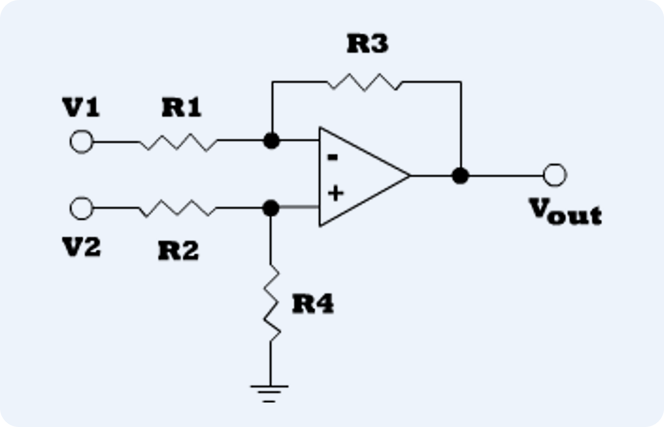

* **Amplificador no inversor**

Amplifica una señal de entrada sin invertir su fase, es decir, la señal de salida mantiene la misma fase que la señal de entrada.

1. Amplificador no inversor

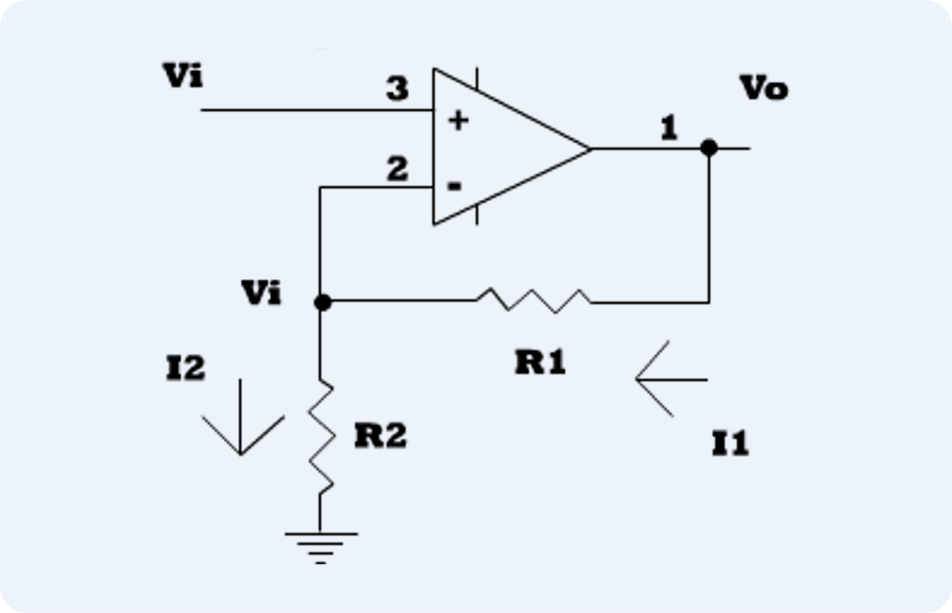

* **Amplificador inversor**

La señal de salida es la señal de entrada amplificada o atenuada con su fase invertida.

1. Amplificador inversor

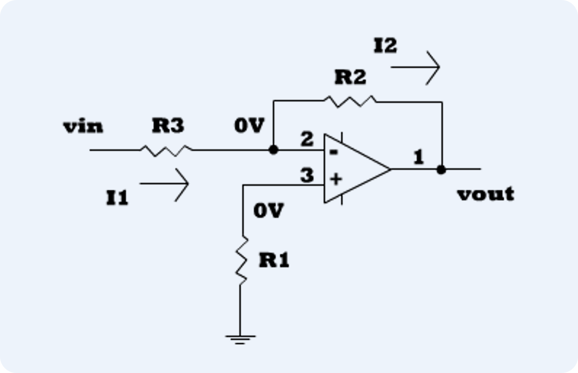

* **Amplificador sumador inversor**

Produce una salida que es la suma algebraica invertida de los voltajes de entrada aplicados (V1, V2 y V3).

1. Amplificador sumador inversor

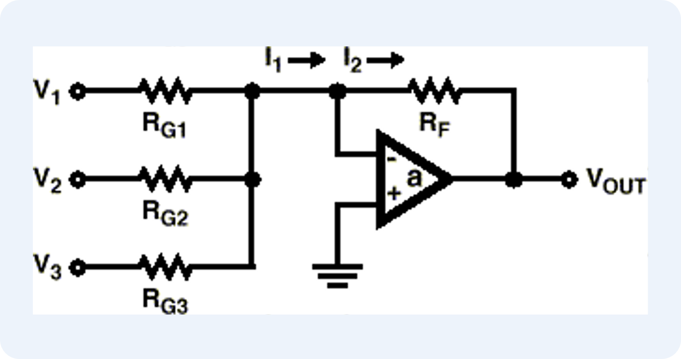

* **Amplificador sumador no inversor**

Similar al sumador inversor, pero no invierte la señal.

1. Amplificador sumador no inversor

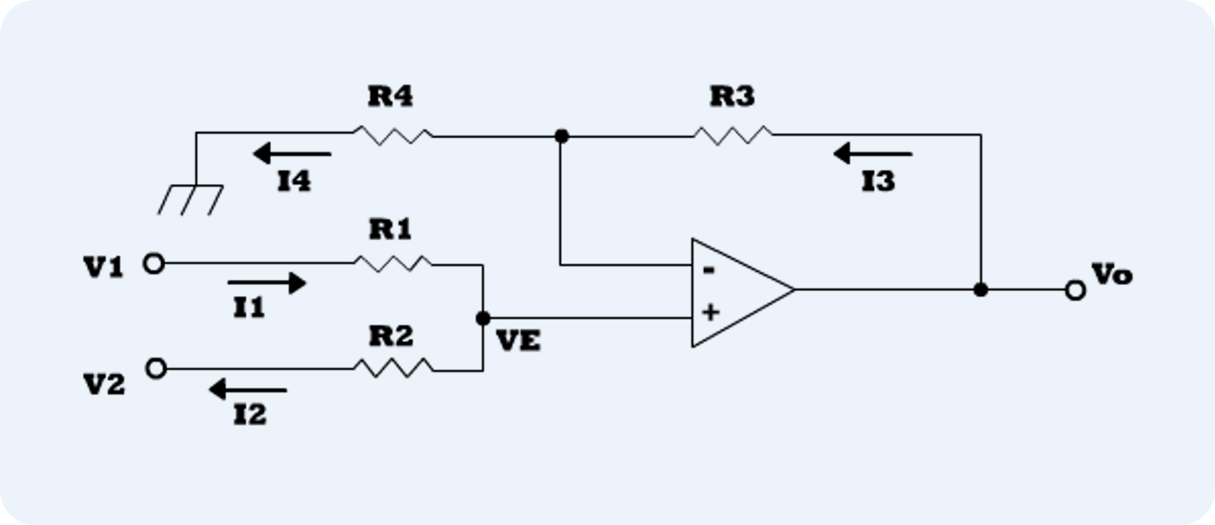

* **Amplificador integrador**

Realiza una operación de integración sobre la señal de entrada, generando una salida proporcional al área bajo la curva de la onda de entrada.

1. Amplificador integrador

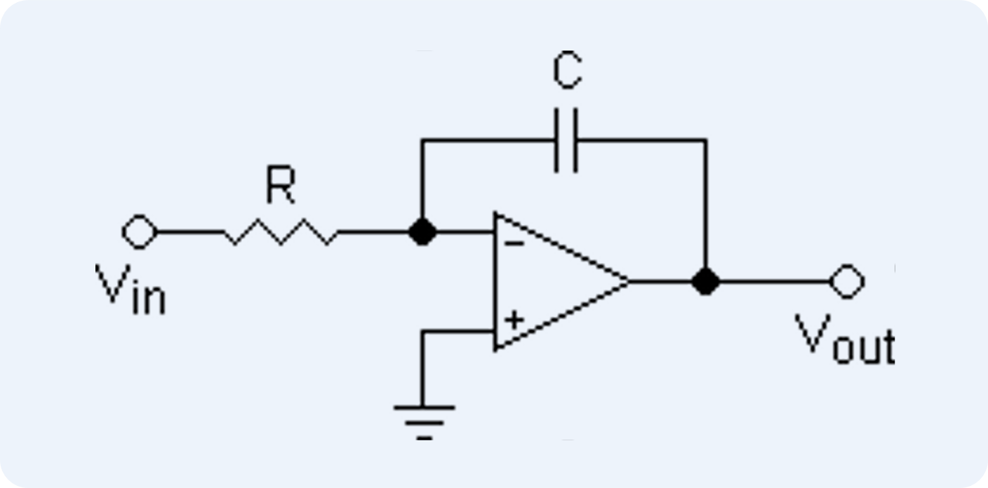

* **Amplificador diferenciador**

Realiza una derivación de la señal de entrada e invierte la señal de salida.

1. Amplificador diferenciador

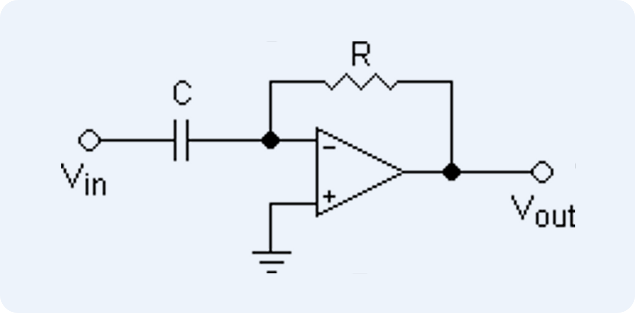

* **Seguidor de tensión**

La salida es idéntica a la entrada, lo que lo hace ideal para acoplamiento de impedancias en dos circuitos diferentes.

Diagrama de un amplificador operacional donde la señal de entrada \( V_i \) se conecta a la entrada inversora del amplificador. La corriente \( I_1 \) fluye hacia la entrada inversora, mientras que la corriente \( I_2 \) recircula a través de una conexión de retroalimentación negativa desde la salida \( V_o \) hacia la entrada inversora. La corriente \( I_3 \) sale del amplificador desde la salida \( V_o \). La entrada no inversora está conectada a tierra.

1. Seguidor de tensión

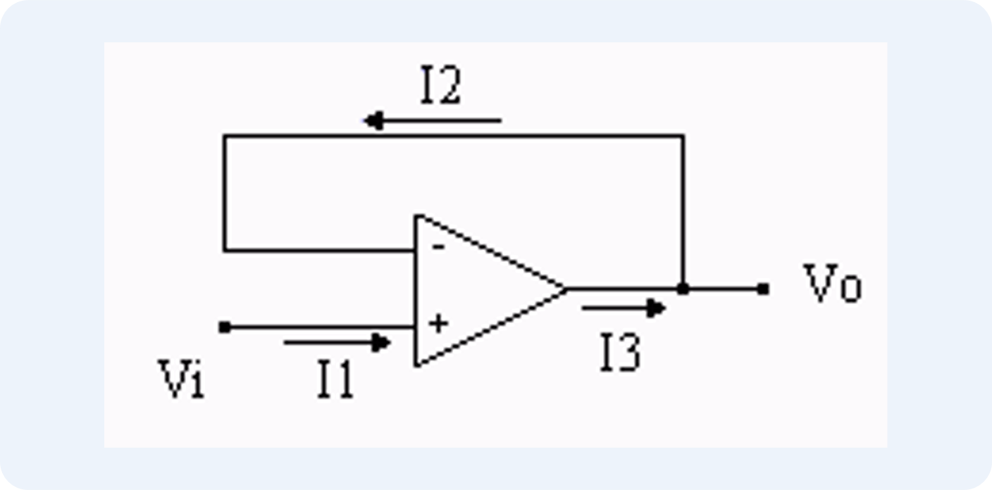

### Filtros activos

Los filtros activos utilizan amplificadores operacionales para permitir o bloquear señales en función de su frecuencia. Estos filtros son fundamentales en aplicaciones de procesamiento de señales y se clasifican en función del rango de frecuencias que dejan pasar o bloquean. A continuación, se explican los tipos de filtros activos:

* **Filtro pasa bajo**

Permite el paso de frecuencias desde 0 Hz hasta una frecuencia de corte (fc), bloqueando las frecuencias superiores. La señal de salida se atenúa progresivamente al acercarse a la frecuencia de corte, bloqueando completamente las frecuencias superiores a fc.

1. Amplificador diferencial con dos entradas

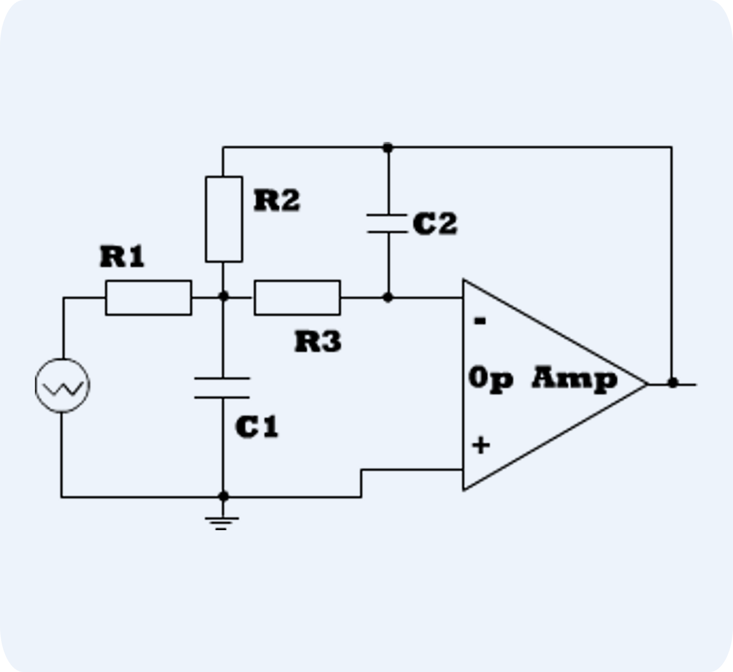

1. Gráfica de una curva descendente

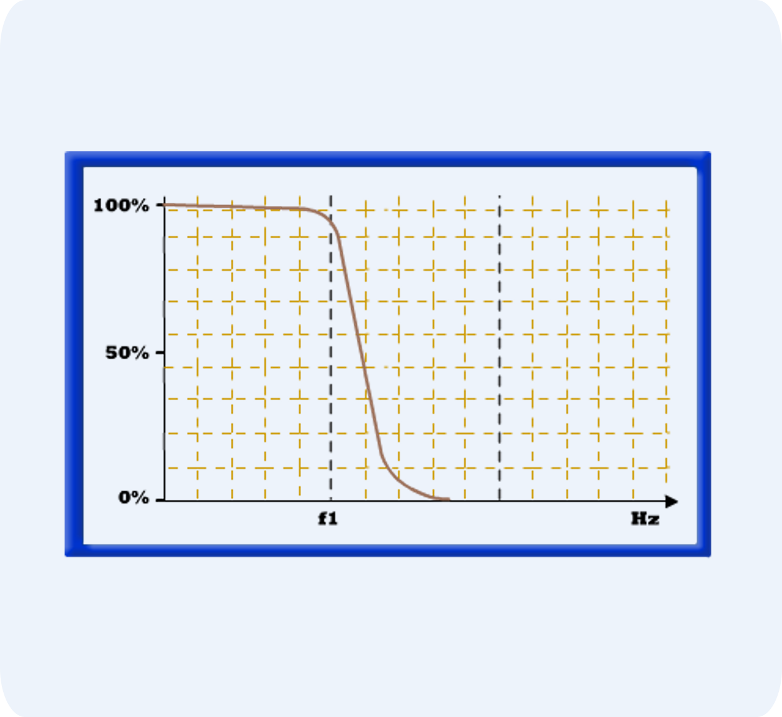

* **Filtro pasa alto**

Bloquea frecuencias bajas, permitiendo el paso de las altas. La señal de salida alcanza el 100 % de la señal original solo cuando supera la frecuencia de corte para la cual se diseñó el filtro.

1. Amplificador operacional LM324N

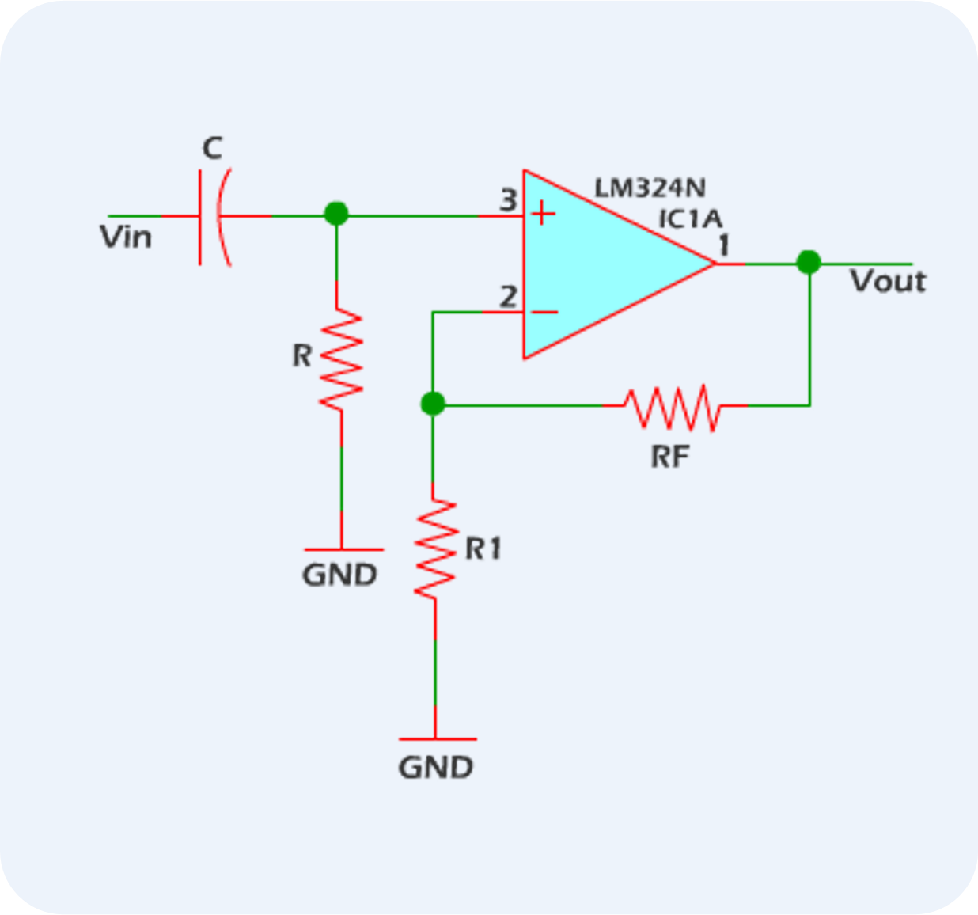

1. Curva ascendente

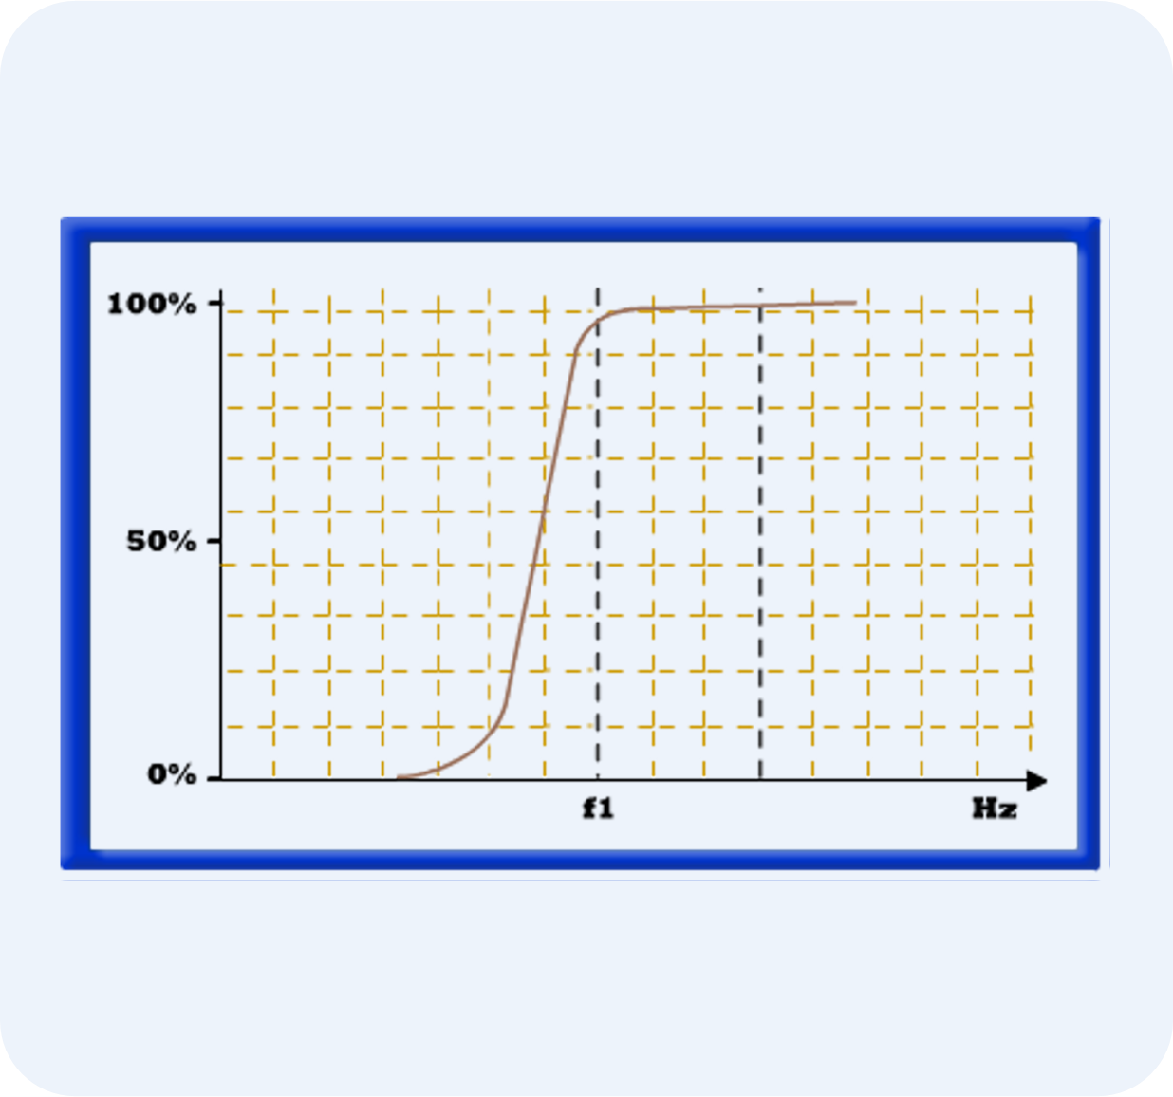

* **Filtro pasa banda**

Deja pasar señales en un rango de frecuencias determinado por un límite inferior (f1) y un límite superior (f2). Las frecuencias fuera de este rango son atenuadas.

1. Diagrama de un circuito eléctrico

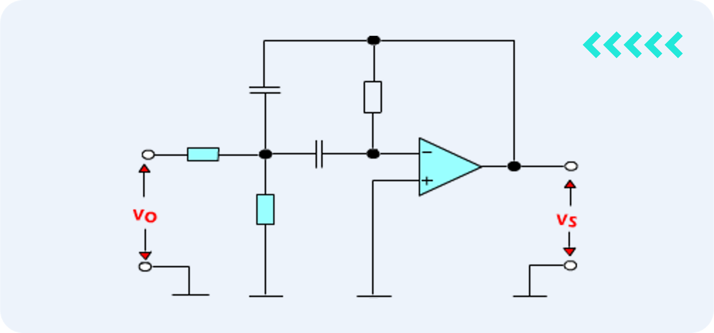

* **Filtro rechaza banda**

Bloquea señales en un rango específico de frecuencias (f1 a f2), permitiendo el paso de aquellas que estén fuera de este rango.

1. Gráfica de tipo "curva de campana"

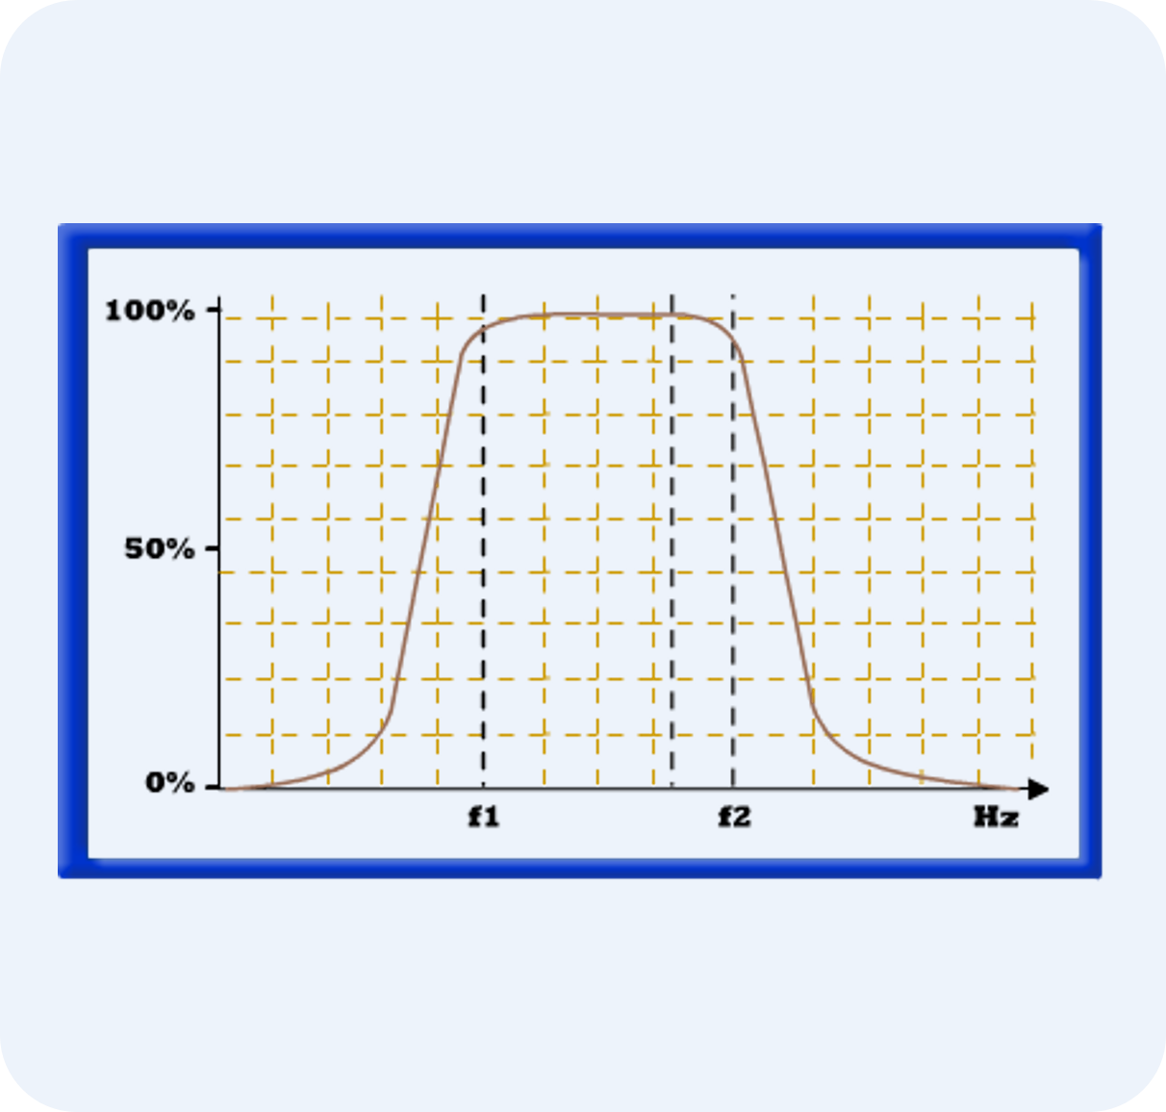

1. Gráfica en forma de "curva de valle"

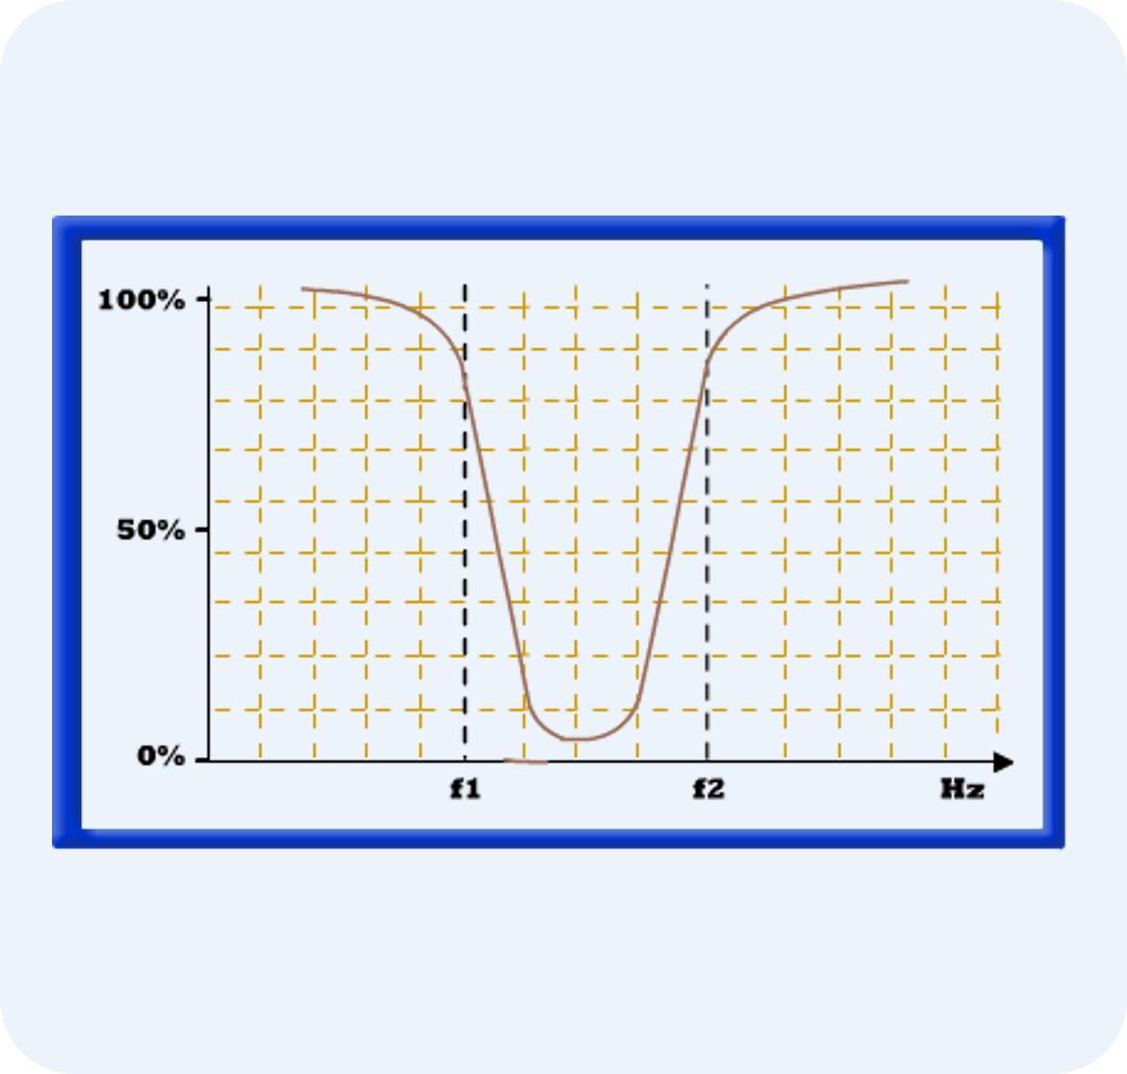

### Comparador

Un comparador es un circuito que utiliza un amplificador operacional en lazo abierto y se emplea para comparar una tensión variable con otra tensión fija de referencia. La salida del comparador toma el valor positivo de la fuente de alimentación cuando el voltaje en V+V+V+ es mayor que el voltaje en V−V-V−, y viceversa, dependiendo de la posición de entrada de la señal variable.

# Componentes pasivos

Los componentes electrónicos pasivos son aquellos que, a diferencia de los activos, no producen amplificación y se encargan de controlar la electricidad en un circuito, contribuyendo al mejor funcionamiento de los elementos activos, conocidos también como semiconductores.

### Circuito eléctrico

Un circuito eléctrico se define como una serie de elementos o componentes eléctricos o electrónicos, tales como resistencias, inductancias (bobinas), condensadores, fuentes y dispositivos electrónicos semiconductores, conectados eléctricamente entre sí. La finalidad de un circuito eléctrico es generar, transportar o modificar señales electrónicas o eléctricas. Al suministrar energía eléctrica a un elemento pasivo de un circuito, este puede comportarse de distintas formas:

1. Si disipa la energía, el elemento es resistivo puro.
2. Si almacena la energía en un campo magnético, se comporta como una bobina pura.
3. Si acumula energía en un campo eléctrico, actúa como un condensador puro.

Un mismo componente de un circuito puede presentar más de uno de estos comportamientos, e incluso los tres simultáneamente, aunque generalmente predomina uno de estos efectos.

## Componentes básicos de un circuito eléctrico

Un conductor eléctrico es un material que, al entrar en contacto con un cuerpo cargado de electricidad, permite transmitir esta carga a todos los puntos de su superficie. Está compuesto de materiales, aleaciones o compuestos con electrones libres, lo que facilita el movimiento de cargas. Estos materiales ofrecen una baja resistencia al paso de la corriente eléctrica.

* **Generador o acumulador**: estos dispositivos mantienen una diferencia de potencial entre los extremos de un conductor. Los generadores se clasifican en:

**Generadores primarios**: de un solo uso, como las pilas.

**Generadores secundarios**: recargables, como las baterías o acumuladores.

### Receptores

Un receptor eléctrico es cualquier dispositivo, aparato o máquina capaz de transformar la energía eléctrica en otro tipo de energía. Existen varios tipos de receptores según la energía producida:

* Térmicos.
* Electroquímicos.
* Mecánicos.
* Lumínicos.
* Acústicos.

Ejemplos de receptores incluyen motores, resistencias y bombillas.

### Elementos de control o maniobra

Los elementos de control o maniobra son dispositivos que permiten abrir o cerrar el circuito cuando sea necesario. Existen varios tipos de elementos de control, cada uno con características específicas:

* **Pulsadores**

Permiten abrir o cerrar el circuito solo mientras se mantienen pulsados.

* **Interruptores**

Permiten abrir o cerrar el circuito, permaneciendo en la misma posición hasta que se actúa sobre él nuevamente.

* **Conmutadores**

Permiten abrir o cerrar el circuito desde distintos puntos. Un tipo especial es el conmutador de cruce, que invierte la polaridad del circuito para invertir el giro de motores.

## Elementos de un circuito eléctrico

Cada componente en un circuito eléctrico cumple una función específica y se clasifica en elementos resistivos, inductivos o capacitivos. A continuación, se describe cada uno de estos elementos:

### Elementos resistivos (resistencias)

La resistencia eléctrica (R) es la que dificulta o se opone al paso de una corriente eléctrica. La resistencia se mide en ohmios (Ω), lo que corresponde a la resistencia de un elemento que, al aplicarle una diferencia de potencial (d.d.p.) de 1 volt, circula por él 1 amperio, es decir, 1 Ω = 1 V/A.

Matemáticamente, se expresa así:

Código de colores en un resistor:

Para facilitar la identificación del valor de la resistencia, se usa un código de colores pintado en bandas sobre el resistor. Cada color representa un número o factor que se usa para obtener el valor final del resistor.

1. Código de colores en un resistor

| Color | 1ra y 2da banda | 3ra banda (Factor multiplicador) | 4ta banda (Tolerancia %) |
| --- | --- | --- | --- |
| Plata | (Vacío) | 0.01 | +/-10 |
| Oro | (Vacío) | 0.1 | +/-5 |
| Negro | 0 | X1 | Sin color +/-20 |
| Marrón | 0 | X10 | Plateado +/-1 |
| Rojo | 2 | X100 | Dorado +/-2 |
| Naranja | 3 | X1.000 | +/-3 |
| Amarillo | 4 | X10.000 | +/-4 |
| Verde | 5 | X100.000 | (Vacío) |
| Azul | 6 | X1.000.000 | (Vacío) |
| Violeta | 7 | (Vacío) | (Vacío) |
| Gris | 8 | X0.1 | (Vacío) |
| Blanco | 9 | X0.01 | (Vacío) |

**Ejemplo**

Si los colores son (Marrón - Negro - Rojo - Oro), su valor en ohmios (según la ley de Ohm) es: 10 x 100 = 1000 Ω = 1K Ω, con una tolerancia de 5%.

### Elementos inductivos (bobinas)

**Un inductor o bobina** **(L)** es un componente pasivo de un circuito eléctrico que, debido al fenómeno de la autoinducción, almacena energía en forma de campo magnético. Un inductor está constituido usualmente por una cabeza hueca de una bobina de conductor, típicamente alambre o hilo de cobre esmaltado.

La inducción se mide en voltio x segundo/amperio y se llama henrio (H). Es decir, 1 H = 1 V.s/A. Una bobina tiene un coeficiente de autoinducción de 1 H si al circular por ella una corriente que varíe a razón de A/s se induce una f.e.m. (fuerza electromotriz, voltaje inducido) entre sus bornes de 1 V.

Matemáticamente, se expresa así:

Elementos capacitivos (condensadores)

Un condensador o capacitor (C) es un componente pasivo que almacena energía eléctrica. Está formado por un par de superficies conductoras en situación de influencia total, generalmente en forma de placas, esferas o láminas, separados por un material dieléctrico o por el vacío, que, sometidos a una diferencia de potencial, adquieren una determinada carga eléctrica, positiva en una de las placas y negativa en la otra.

La capacitancia se mide en faradios (F). La capacidad de un condensador es de 1 faradio cuando almacena 1 culombio (C) de carga al aplicarle una diferencia de potencial de 1 volt, es decir 1 F = 1 C/V.

Matemáticamente, se expresa así:

Para manejar valores más pequeños se usan los submúltiplos:

* 1 µF = 1 microfaradio = 10⁻⁶ F
* 1 pF = 1 picofaradio = 10⁻¹² F

Síntesis

A continuación, se presenta una síntesis de la temática estudiada en el componente formativo.

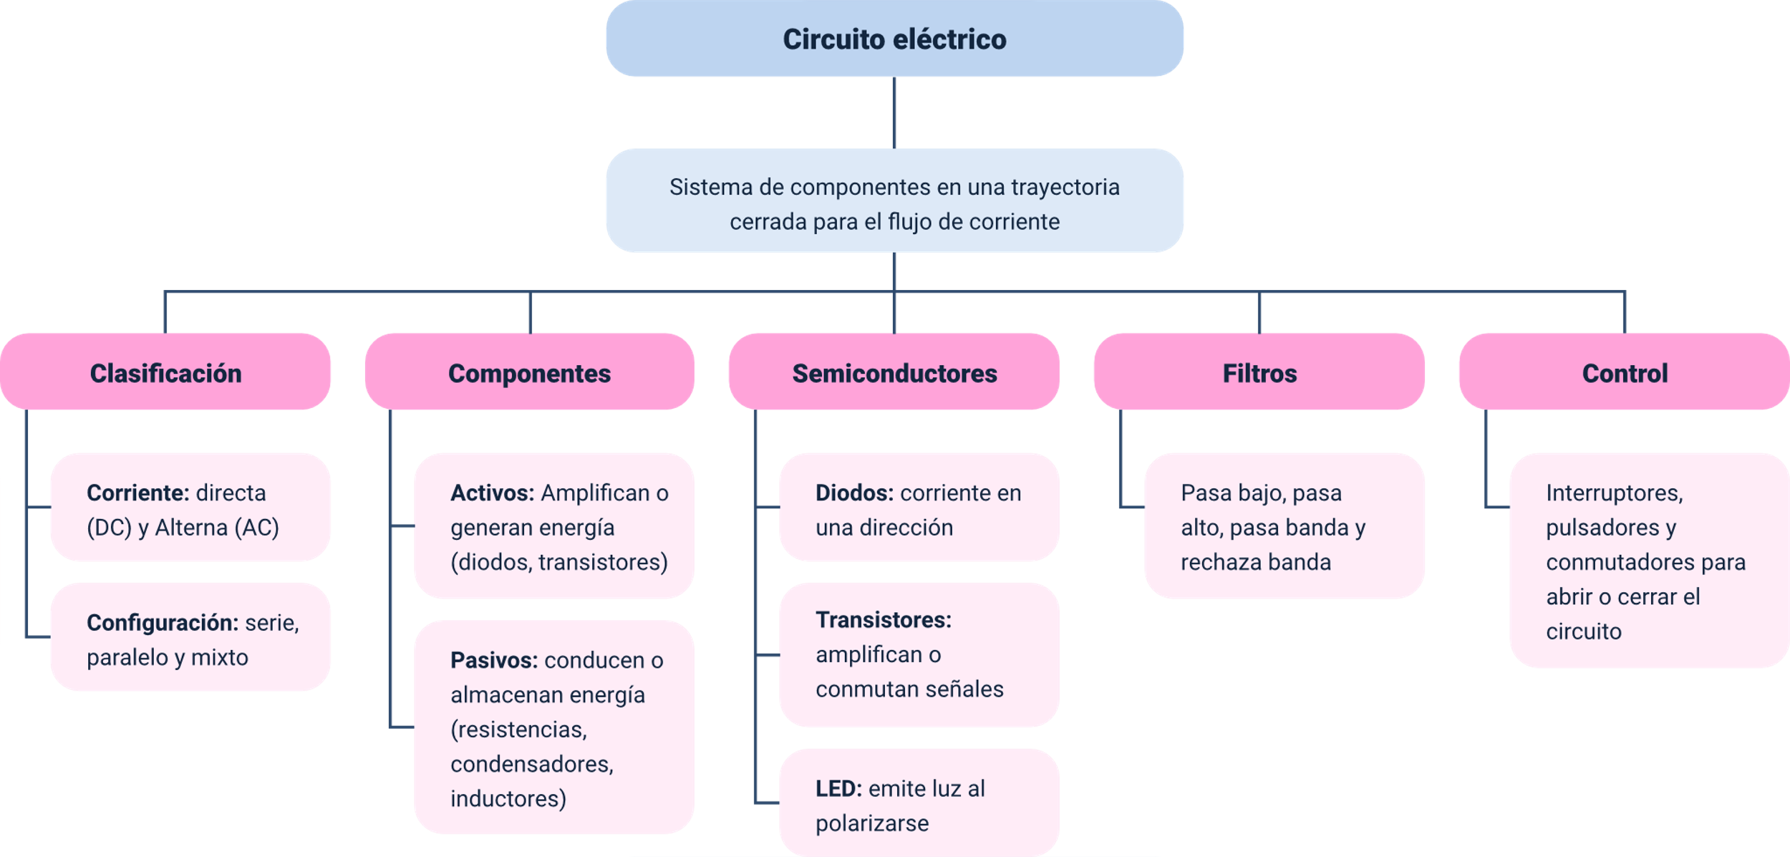

Material complementario

| Tema | Referencia | Tipo de material | Enlace del recurso |
| --- | --- | --- | --- |
| Circuito eléctrico | A Cierta Ciencia. (2022). ¿Qué son los Circuitos Eléctricos? Y sus tipos: Serie y Paralelo. [Archivo de video] YouTube. | Video | <https://www.youtube.com/watch?v=GUESpG6inds&ab_channel=ACiertaCiencia> |
| Componentes activos | Manik (2020). COMPONENTES ELECTRÓNICOS - Resumen / Idea intuitiva. [Archivo de video] YouTube. | Video | <https://www.youtube.com/watch?v=1NRFL6YYtzg&t=25s&ab_channel=Manik> |
| Diodos | Mentalidad De Ingeniería (2020). Diodos Explicados. [Archivo de video] YouTube. | Video | <https://www.youtube.com/watch?v=aPY3I8pG478&ab_channel=MentalidadDeIngenier%C3%ADa> |
| Transistores | Mentalidad De Ingeniería (2021). Transistor Explicado - Cómo Funcionan los Transistores. [Archivo de video] YouTube. | Video | <https://www.youtube.com/watch?v=zh7PeHAZRLY&ab_channel=MentalidadDeIngenier%C3%ADa> |
| Amplificadores operacionales | Electronica Spicus99 (2021). ¿Qué es un amplificador operacional? [Archivo de video] YouTube. | Video | <https://www.youtube.com/watch?v=mESXqQ-gfcg&ab_channel=ElectronicaSpicus99> |
| Componentes pasivos | Ricardo Luna-Rubio (2021). ELEMENTOS PASIVOS | CIRCUITOS ELÉCTRICOS [Archivo de video] YouTube. | Video | <https://www.youtube.com/watch?v=Ub9yprH9IJo&ab_channel=RicardoLuna-Rubio> |

Glosario

**Circuito eléctrico**: sistema cerrado que permite el flujo de corriente eléctrica.

**Componente activo**: elemento que amplifica o genera energía en el circuito, como diodos y transistores.

**Componente pasivo**: elemento que almacena o conduce energía sin amplificar, como resistencias y condensadores.

**Corriente alterna (AC)**: tipo de corriente que cambia de dirección periódicamente.

**Corriente directa (DC)**: tipo de corriente que fluye en una sola dirección.

**Diodo**: dispositivo semiconductor que permite el flujo de corriente en una sola dirección.

**Filtro**: componente que permite el paso de ciertas frecuencias y bloquea otras.

**Interruptor**: dispositivo que permite abrir o cerrar el circuito para controlar el flujo de corriente.

**LED**: diodo emisor de luz que se enciende al polarizarse en un circuito.

**Transistor**: dispositivo semiconductor usado para amplificar o conmutar señales en un circuito.

Referencias bibliográficas

Alexander, C. K., & Sadiku, M. N. O. (2017). Fundamentals of Electric Circuits (6th ed.). McGraw-Hill Education.

Boylestad, R. L., & Nashelsky, L. (2020). Electronic Devices and Circuit Theory (12th ed.). Pearson Education.

Dorf, R. C., & Svoboda, J. A. (2020). Introduction to Electric Circuits (10th ed.). Wiley.

Floyd, T. L. (2019). Principles of Electric Circuits (10th ed.). Pearson Education.

Créditos

| Nombre | Cargo | Centro de Formación y Regional |
| --- | --- | --- |
| Milady Tatiana Villamil Castellanos | Responsable del ecosistema | Dirección General |
| Olga Constanza Bermúdez Jaimes | Responsable de línea de producción | Centro de Servicios de Salud - Regional Antioquia |
| Francisco Arnaldo Vargas Bermúdez | Experto temático | Centro de Comercio y Servicios - Regional Tolima |
| Paola Alexandra Moya Peralta | Evaluadora instruccional | Centro de Servicios de Salud - Regional Antioquia |
| Juan Daniel Polanco Muñoz | Diseñador de contenidos digitales | Centro de Servicios de Salud - Regional Antioquia |
| Luis Jesús Pérez Madariaga | Desarrollador full stack | Centro de Servicios de Salud - Regional Antioquia |
| Jaime Hernán Tejada Llano | Validador de recursos educativos digitales | Centro de Servicios de Salud - Regional Antioquia |
| Margarita Marcela Medrano Gómez | Evaluador para contenidos inclusivos y accesibles | Centro de Servicios de Salud - Regional Antioquia |
| Daniel Ricardo Mutis Gómez | Evaluador para contenidos inclusivos y accesibles | Centro de Servicios de Salud - Regional Antioquia |